Til navneredaktionen

Maj 2019

**Skuespiller og instruktør Ina-Miriam Rosenbaum**

**fylder 60 år d. 11. juni.**

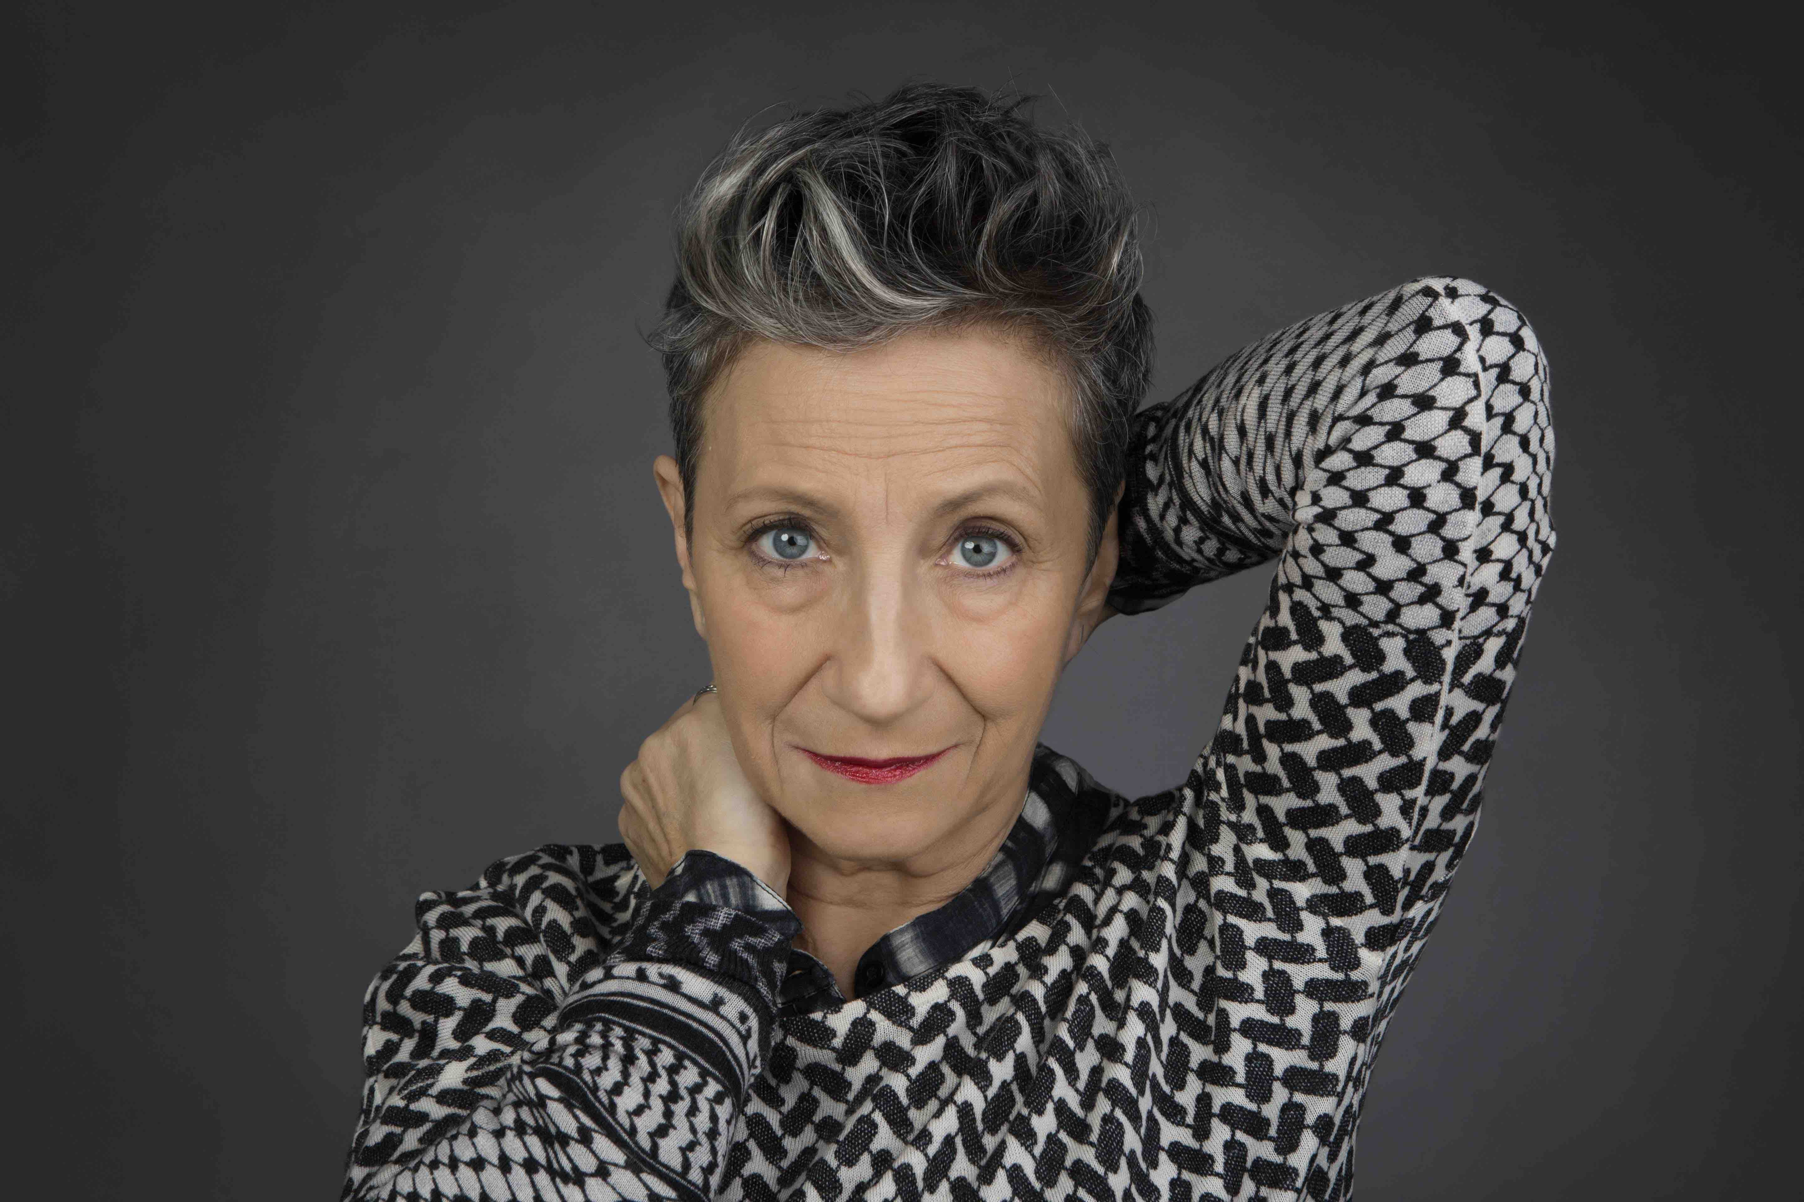

**På billede: Ina-Miriam Rosenbaum. Fotograf: Ida Wang**

Født d. 11.06.1959 i København som yngste datter af entertaineren Simon Rosenbaum.

Uddannet skuespiller fra Statens Teaterskole i 1982 og har siden været en flittigt benyttet freelancer i den danske teaterverden både som skuespiller og instruktør.

Hun har således arbejdet på mange af landets scener som både skuespiller og instruktør: Det Kgl.Teater, Nørrebro Teater, Rialto, Folketeatret, Privatteatret, Teater S/H, Aarhus, Odense og Aalborg Teater, Vendsyssel Teater Randers Egnsegnsteater. Hun har endvidere iscenesat 2 ungdomsforestillinger på Malmø Opera.

Siden 1991 har hun også selv produceret teater i Off Off/Produktions regi. Her har hun bl.a. skabt forestillinger som **'En pige med pep'** om Marguerite Viby, **'Fandens Oldemor'** om PH og hans mor Agnes Henningsen. I 2001 skabte hun forestillingen **'IND TIL BENET',** en solocabaret, som hun modtog sin første Reumertpris for.

I 2011 modtog hun Reumertprisen for 'bedste kvindelige hovedrolle' - for hendes portræt af Marguerite Viby og hendes berømmede portræt af Hitlers propagandaminister Joseph Goebbels i Rhea Lemans stykke: **'Hitler on the Roof'**. Rollen som Goebbels har hun spillet i adskillige sæsoner på flere teatre herhjemme, ligesom ungdomsudgaven,**'GOEBBELS TIME'** har spillet både herhjemme og i Frankrig og Norge, hvor hun spillede den på engelsk.

Hun var den første til at modtage Lauridsen Fondens WAUW-pris for rollen som Goebbels.

I 2018 modtog endnu en Reumertpris i kategorien 'bedste kvindelige hovedrolle' for hendes forestilling

**J O B - et enkelt menneske'**. Her spillede hun samtlige roller i det farverige persongalleri i historien om den jødiske lærer Mendel Singer og hans familie, der emigrerer fra den gamle verden i Rusland til den ny verden på Manhattan, New York.

Lige nu er hun aktuel i det satiriske doku-drama '**CORYDONG - det bedste for Danmark'** om salget af DONG. Forestillingen er 2.kapitel i hendes Projekt Glemmebogen, teater der tager udgangspunkt i *møgsager fra Christiansborg*. Hun startede projektet op i 2017 med **SKATTESAGENs HELTE** omskattesagen mod Helle Thorning.

**Corydong** af Henrik Szklany har spillet på turné rundt i Danmark siden 16.maj.

Den 31.maj får den Københavner-premiere på Teater GROB og allerede nu melder teatret om udsolgte huse.

Hun står selv på scenen sammen med skuespilleren og vennen Kristian Halken. Han spiller rollen som Bjarne Corydon, mens hun selv spiller alle de andre karakterer omkring sagen bl.a. erhvervsmanden Fritz Schur, direktør Henrik Poulsen, embedsmand Peter Brixen, selveste Goldman Sachs og - ja Svend Auken!

2.akt forløbet som en dialog imellem forestillingens journalist Sofie Buch Hoyer, publikum og en særlig gæst pr. aften der kan perspektivere sagen. På Grob gæster bl.a.. **Poul Nyrup og journalisten Anders-Peter Mathiasen** forestillingen. De har begge været konsulenter på forestillingen.

På Ina-Miriams fødselsdag hedder gæsten **Mogens Lykketoft.**

Hendes mål med Projekt Glemmebogen er at genåbne kapitler fra Glemmebogen og stille spørgsmålstegn ved de sager, der har testet de demokratiske spilleregler. Hun planlægger endnu 2 forestillinger i Glemmebogens regi om hhv. Anders Fogh Rasmussen og Irakkrigen - og om Offentlighedsloven.

Ina-Miriam Rosenbaum er også instruktør.

Hun er igen Reumert aktuel, denne gang er det Vendsyssel Teaters store musikalske drømmespil 'DET TABTE LAND' om billedkunstneren Poul Anker Bech, som hun har iscenesat. Den er nomineret i kategorien 'Årets Musical/Musikteater'.

Til næste sæson venter endnu en instruktionsopgave på Vendsyssel Teater, ligesom 'J O B - et enkelt menneske' spiller på teatre i Danmark. Udenfor landets grænser har den hidtil været spillet i Vilnius og Riga. Lige nu arbejdes der på at vise den i bl.a. Polen, Rusland og USA.

Hun har netop medvirket i indspilningerne af TV2 nye krimiserie 'Sommerdahl' og skal senere på sommeren indspille en ny kortfilm, hvor hun spiller den kvindelige hovedrolle.

Når hun ikke arbejder, er tiden fordelt imellem kæresten, bassisten Michael Andersen som bor i Aalborg og sønnen komponist og pianist August Rosenbaum, hans kone og deres søn Milo på 3 1/2.

På fødselsdagen afholder hun og Teater GROB i forbindelse med **CORYDONG** en reception for kolleger og venner i teatrets foyer. Familienfesten må vente til lidt senere på sommeren.

**Fakta:**

2000 Årets Dirch

2001 Reumert for bedste cabaret 'Ind til Benet'

2009 Sam Besekows legat 2009

2011 Reumert for bedste kvindelige hovedrolle ( rollerne som Marguerite Viby og Goebbels)

2011 Poetens legat.

2011 Lauridsen Fondens første WAUW Pris for rollen som Goebbels.

2018 Reumert for bedste kvindelige hovedrolle (Mendel Singer og hans familie)

2019 instruktør - 'DET TABTE LAND' - som er Reumert nomineret for bedste Musical/Musikteater

Medlem af Statens Kunstfonds repræsentantskab fra 1998 - 2003

Medlem af scenekunstudvalget under Statens Kunstfond fra 2003-2007

Medlem af Kunstrådet i Statens Kunstfond fra 2011- til rådets nedlæggelse i 2014.

Kontaktinfo på *Ina-Miriam Rosenbaum*

*mail@imrosenbaum.dk*

*Tlf: +45 20 22 20 47*

[*www.imrosenbaum.dk*](http://www.imrosenbaum.dk)

Med venlig hilsen

Have Kommunikation

Tlf. 33252107

Kontakt: Michael Feder, mail: [michael@have.dk](mailto:michael@have.dk), mobil: 22434942